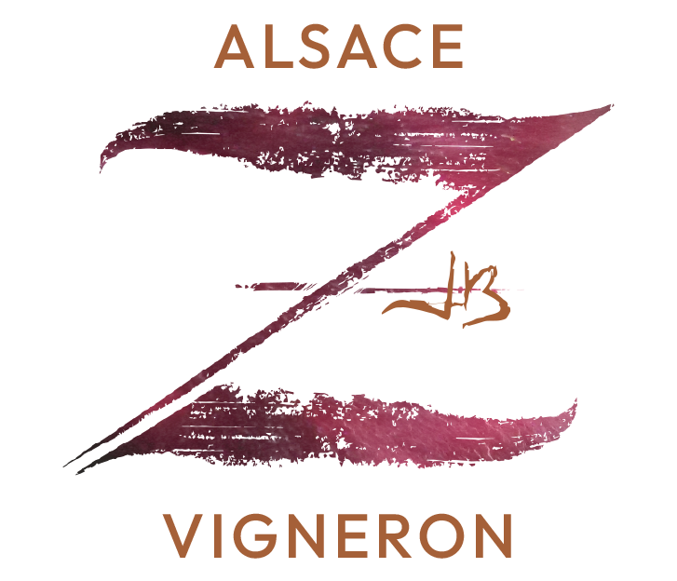
Vins fins d’Alsace
Vigneron-Récoltant
Fiche Technique
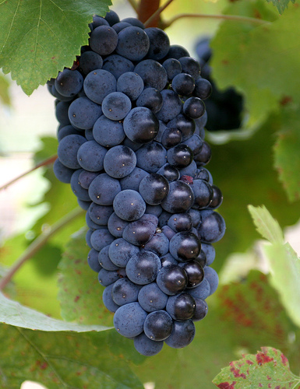
Dénomination commerciale : PINOT NOIR
Jean-Bernard ZIEGLER

Cépage : Pinot Noir
Couleur : Rouge
Volume : 75 cl
Millésime : 2022

Age des vignes : 12 ans
Terroir : Argilo Calcaire
Lieu Dit : Effenberg
(parcelle issue de la colline du Bollenberg)

Production : agriculture biologique

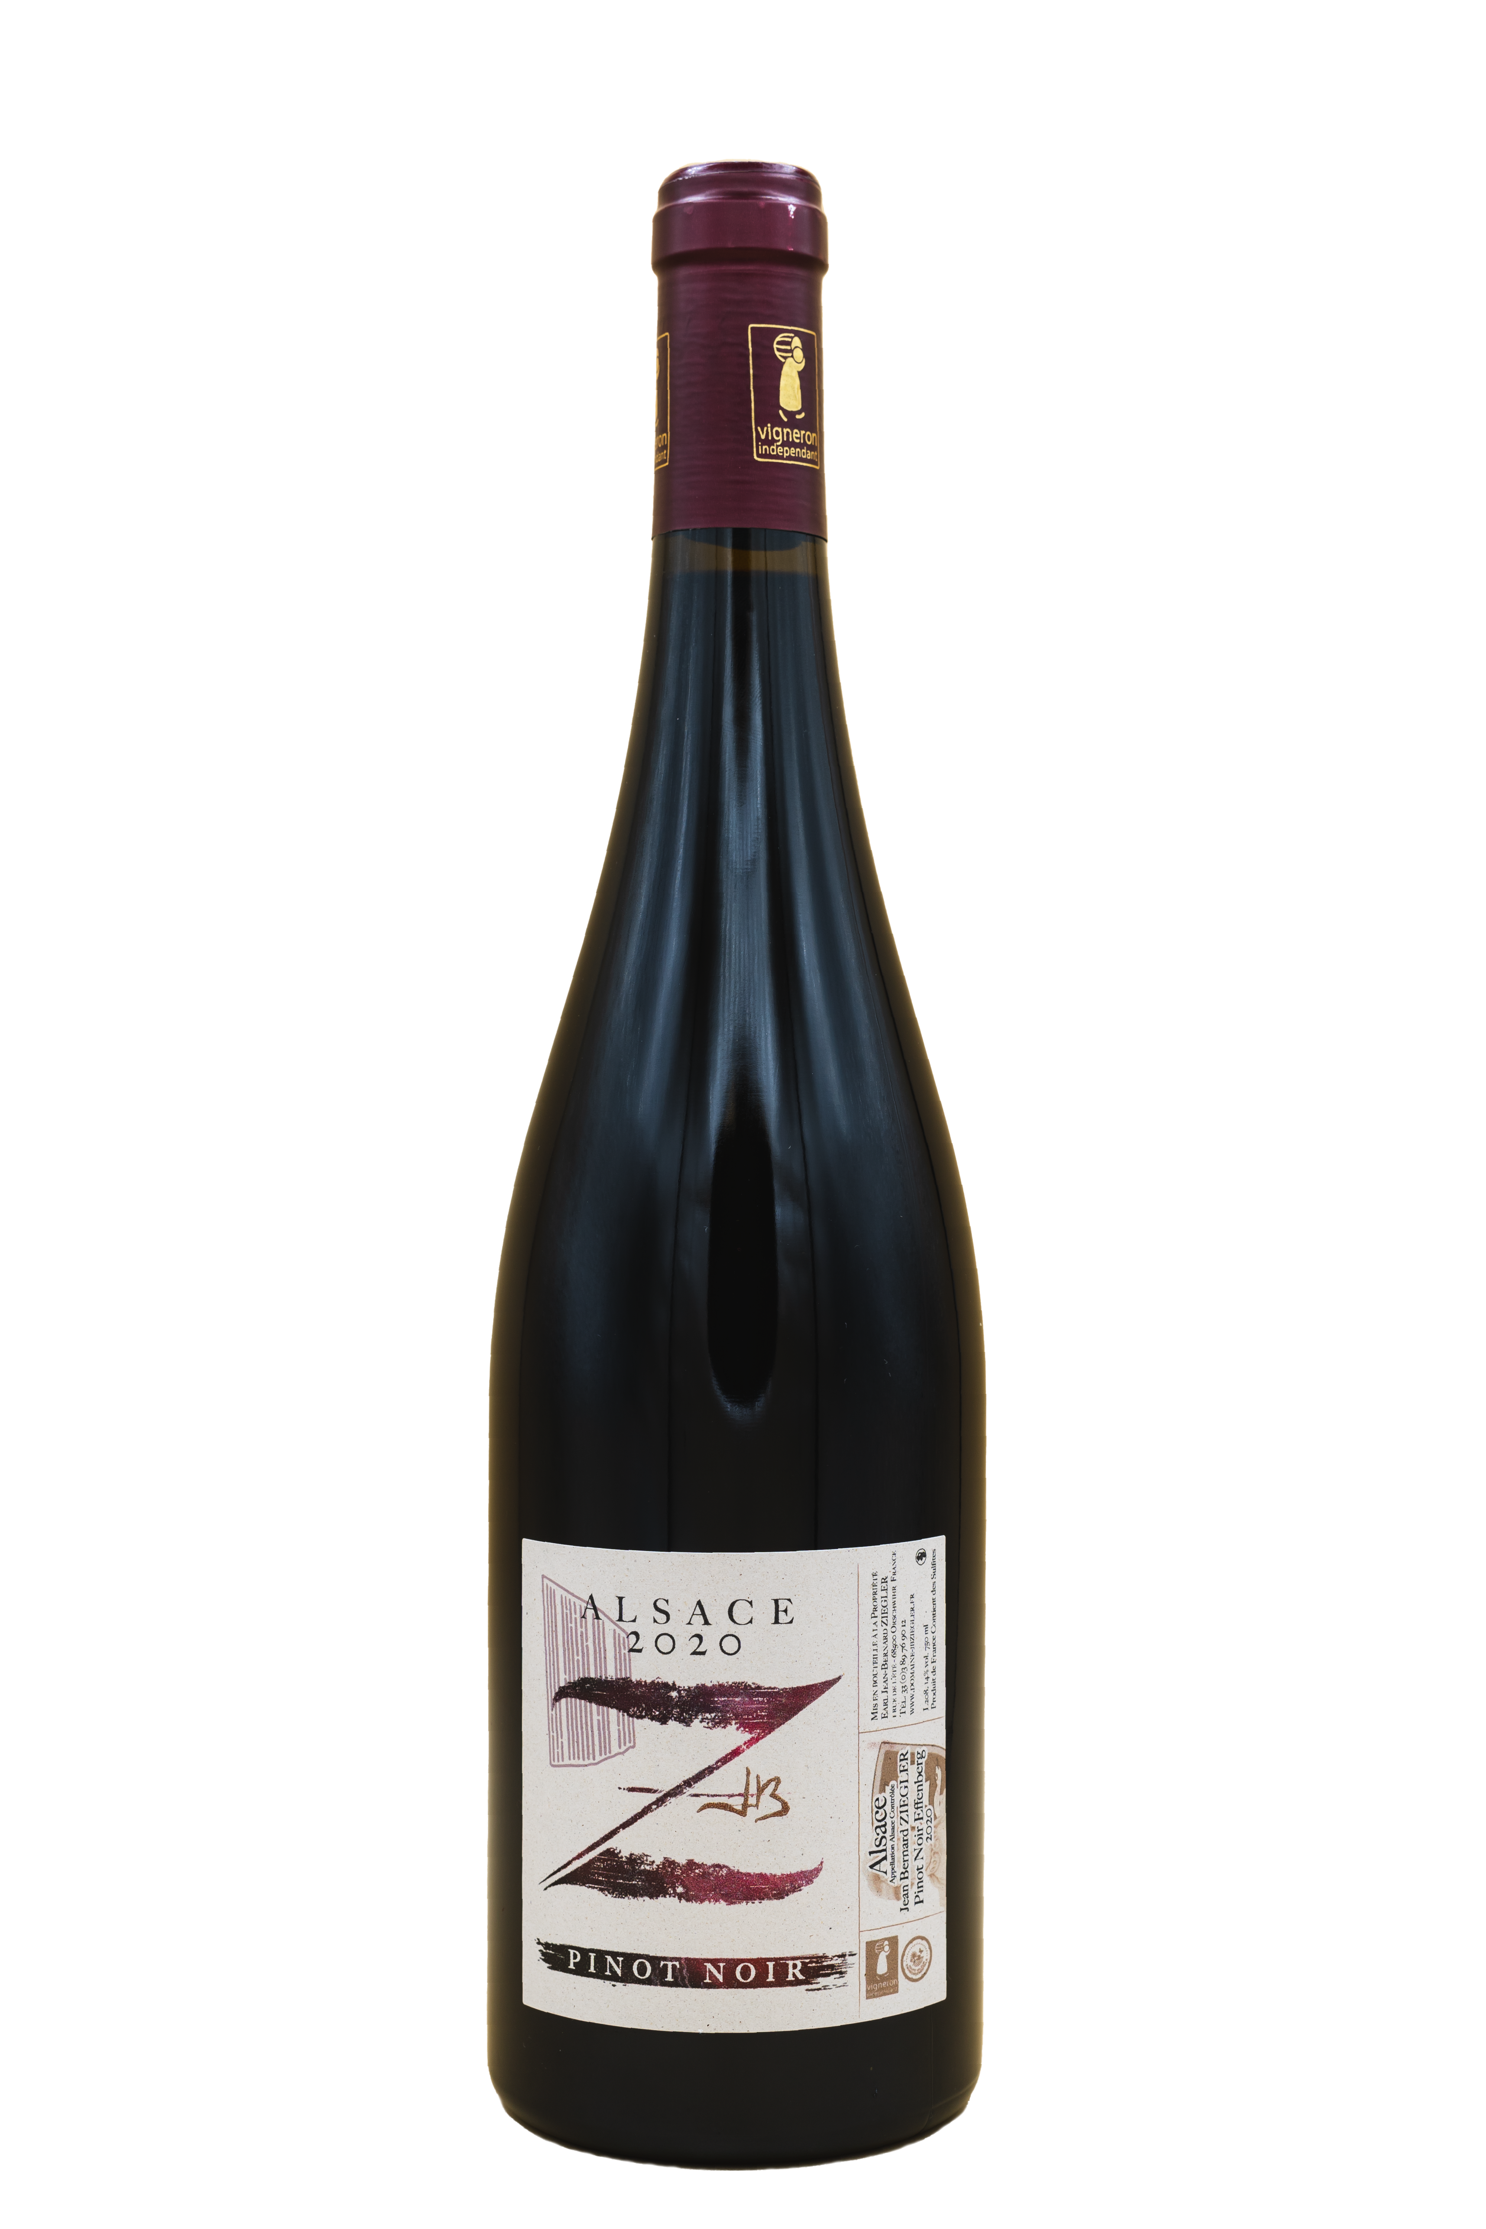 Vendange : manuelle

Suivi œnologique : quotidiennement par moi-même et une fois par semaine par notre oenologue conseil.

Vinification : après encuvage 3 jours de préfermentaire à froid puis levurage avec une souche sélectionnée.

La fermentation sera environ de 10 jours avec un délestage par jour pendant 5 jours puis un remontage par jour pendant 3 jours.

Elevage : en cuve inox thermorégulée .

Filtration : Tangentiel et avant la mise filtration sur plaque.

Mise en bouteille : au domaine par un prestataire, bouchage traditionnel en liège

Analyse :

Alcool 13°

Dégustation

Vin de gastronomie, robe rouge rubis, nez de fruits rouges, très légèrement poivré avec des notes méditerranéenne. Très belle longueur en bouche.

Accords mets-vins
Le Pinot Noir accompagne parfaitement les salaisons, les fromages jeunes, les viandes rouges, la cuisine orientale.
Notre Pinot Noir est un vin sec et servi tempéré, il est très apprécié autour d’un buffet campagnard pour des accords simples et efficaces.

Jean-Bernard ZIEGLER 1, rue d’été - 68500 ORSCHWIHR - Tél. 03 89 76 90 12 – Port. 07.70.76.73.00
Email : contact@domaine-jbziegler.fr site : www.domaine-jbziegler.fr
EARL au capital de 120 300 Euros - Tribunal d’instance de Colmar - RC b 349 380 345 - Siret 349 380 345 000 18 - code APE 121Z - n° tva Intracom : FR78 34938034500018

